VII РАЗРЕД | Друштво Физичара Србије | ОКРУЖНИ НИВО  02.03.2014.
VII РАЗРЕД | Министарство просвете, науке и технолошког развоја Републике Србије | ОКРУЖНИ НИВО  02.03.2014.
VII РАЗРЕД | ЗАДАЦИ | ОКРУЖНИ НИВО  02.03.2014.
1. Са балкона, који се налази на висини у односу на подлогу, бачено je тело вертикално навише одређеном брзином . Након удара у подлогу, тело одскочи од ње. Брзина којом тело одскочи од подлоге је два пута мања од брзине којом тело удари у подлогу. Коликом брзином је бачено тело, ако је максимална висина коју тело достигне, након одскока, једнака висини балкона? Тело одскочи од подлоге без промене правца кретања. Све силе отпора које делују на тело током кретања занемарити.

2. Тело почиње да се креће равномерно убрзано са почетном брзином . После пређеног пута тело има брзину . Одредити брзину тела у тренутку када је оно прешло четвртину пута . Колика је средња брзина тела на путу ? (Млади физичар бр.106)

3. Са бензинске пумпе, аутомобил А у одређеном тренутку крене почетном брзином и убрзањем . Након времена , са исте бензинске пумпе и истом путањом, за аутомобилом А крене аутомобил B почетном брзином и убрзањем . После колико времена, од почетка кретања аутомобила А, ће аутомобил B сустићи аутомобил A?

4. Два тела чије масе износе и , везана су помоћу нити која је пребачена преко котура. У почетном тренутку тела се одржавају у стању мировања и налазе се на једнакој висини у односу на подлогу (слика 1). Тела затим почињу слободно да се крећу. Након две секунде од почетка кретања тела, нит се прекине. Коликом брзином тело $m_{1}$ удара у подлогу? Масу непокретног котура, неистегљиве нити и сва трења у систему занемарити.

5. У тренутку када тело масе прислонимо уз вертикални зид и пустимо, на њега, поред осталих, почињу да делују две додатне силе чији интензитети редом износе и . Правац и смер деловања сила и приказан је на слици 2. Коефицијент трења између тела и зида износи . Одредити пут који тело пређе дуж зида током прве три секунде кретања.

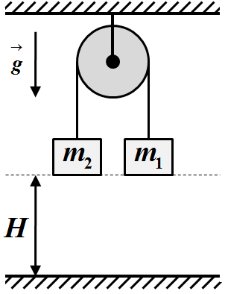 Слика 1. 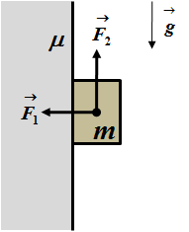Слика 2.

Сваки задатак носи 20 поена. Узети да је убрзање Земљине теже m/s${}^{2}$.
Задатке припремио: Владимир Чубровић, Физички факултет, Београд
Рецензент: Проф. др Иван Манчев, ПМФ, Ниш
Председник комисије: Проф. др Мићо Митровић, Физички факултет, Београд

Свим такмичарима желимо успешан рад!
VII PАЗРЕД | Друштво Физичара Србије | ОКРУЖНИ НИВО  02.03.2014.
VII PАЗРЕД | Министарство просвете, науке и технолошког развоја Републике Србије | ОКРУЖНИ НИВО  02.03.2014.
VII PАЗРЕД | РЕШЕЊА | ОКРУЖНИ НИВО  02.03.2014.
1. Означимо са максималну висину коју тело достигне у односу на балкон, са брзину којом тело удара у подлогу, а са брзину којом тело одскочи. По услову задатка је [1п]. Кинематичке једначине кретања тела су редом [4п], [4п] и [4п]. Из претходних једначина добијамо да интензитет брзине, којом је бачено тело, износи [6+1п].

2. Означимо са тражену брзину тела. Кинематичке једначине кретања тела су редом[6п] и [6п]. Из претходне две једначине добијамо да интензитет брзине износи [5+1п]. Средња брзина тела на путу износи [1+1п].

3. Означимо са тражено време до сусрета аутомобила. До сусрета аутомобил А прелази пут [7п], а аутомобил B [7п]. Пређени путеви аутомобила су једнаки [1п]. Из претходних једначина добијамо да тражено време износи [4+1п].

4. Једначине кретања тела су редом $m_{1}a=m_{1}g−T$[3п] и $m_{2}a=T−m_{2}g$[3п], тако да убрзање тела износи $a=\left(m_{1}−m_{2}\right)g/{\left(m_{1}+m_{2}\right)}=2{\text{ m/s}}^{2}$[3+1п]. Након прекидања нити тело $m_{1}$ изводи вертикалан хитац наниже са висине $H^{}=H−{{\text{at}}^{2}}/2=6\text{ m}$[2+1п] у односу на подлогу , почетном брзином $v_{0}=\text{at}=4\text{ m/s}$[2+1п]. Помоћу формуле $v^{2}=v_{0}^{2}+2{\text{gH}}^{}$ добијамо да тражена брзина тела $m_{1}$ износи [3+1п].

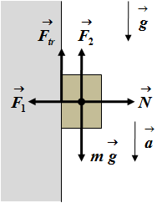
5. Једначине кретања тела су [8п] и [4п]. Из претходних једначина добијамо да је убрзање тела једнако [3+1п]. Пут који тело пређе за време износи [3+1п].

